质点运动学

1.一质点在平面上运动，已知质点位置矢量的表示式为（其中a、b为常量）,则该质点作 （ ）
A.匀速直线运动．
B.变速直线运动．
C.抛物线运动．
D.一般曲线运动．
2.对于沿曲线运动的物体，以下几种说法中哪一种是正确的： （ ）
A.切向加速度必不为零．
B.法向加速度必不为零（拐点处除外）．
C.由于速度沿切线方向，法向分速度必为零，因此法向加速度必为零．
D.若物体作匀速率运动，其总加速度必为零．
E.若物体的加速度为恒矢量，它一定作匀变速率运动．

3.一个质点在做匀速率圆周运动时 （ ）
A.切向加速度改变，法向加速度也改变．
B.切向加速度不变，法向加速度改变．
C.切向加速度不变，法向加速度也不变．
D.切向加速度改变，法向加速度不变．
4.一质点沿x方向运动，其加速度随时间变化关系为a= 3+2t(SI),如果初始时质点的速度_{v0}为5 m/s，则当ｔ为3s时，质点的速度v=_________________.
5.一辆作匀加速直线运动的汽车，在6s内通过相隔60 m远的两点，已知汽车经过第二点时的速率为15m/s，则
(1)汽车通过第一点时的速率_{v1}=___________________；
(2)汽车的加速度a=___________________________．
6.一质点作半径为0.1 m的圆周运动，其角位置的运动学方程为：
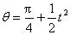(SI)
则其切向加速度为=_____________________．
7.{
试说明质点作何种运动时，将出现下述各种情况：
(1)；__________________________________
(2)，a_{n}=0；__________________________________
a_{t}、a_{n}分别表示切向加速度和法向加速度。
}
8.一质点沿x轴运动，其加速度为a= 4t (SI)，已知t=0时，质点位于=10 m处，初速度=0，试求其位置和时间的关系式。

9.一质点沿半径为R的圆周运动．质点所经过的弧长与时间的关系为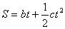其中b、c是大于零的常量，求从开始到切向加速度与法向加速度大小相等时所经历的时间。

10.{
如图所示，质点P在水平面内沿一半径为R=2 m的圆轨道转动．转动的角速度与时间t的函数关系为(k为常量)．已知时，质点P的速度值为32 m/s．试求s时，质点P的速度与加速度的大小．
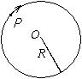
}

11.{
一质点作直线运动，其坐标x与时间t的关系曲线如图所示．则该质点在第_____________
秒瞬时速度为零；在第_____________秒至第_____________秒间速度与加速度同方向．
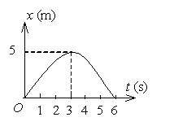
}

12.{
一质点沿x轴作直线运动，其v?t曲线如图所示，如t=0时，质点位于坐标原点，则t=4.5 s时，质点在x轴上的位置为（ ）
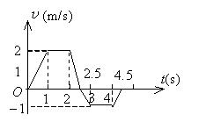
A.5m
B.2m
C.0
D.-2m
E.-5m

13.在一个转动的齿轮上，一个齿尖P沿半径为R的圆周运动，其路程S随时间的变化规律为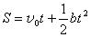，其中和b都是正的常量．则t时刻齿尖P的速度大小为__________________，加速度大小为______________。
14.{
已知质点的运动学方程为
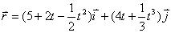(SI)
当t= 2 s时，加速度的大小为a=__________________________；
加速度与x轴正方向间夹角a=__________________________。
}

